Ends supplémentaires (extra ends):
Dans Rinkmaster veuillez toujours entrer les ends supplémentaires (extra end) à EE et ne pas au 9ème end (ou 7ème end pour un total de 6 ends). Sinon le score ne sera pas correcte pour les différents systèmes de jeu ; par exemple dans le sport pour tous le score est 3-2-1-0 comme au hockey sur glace.
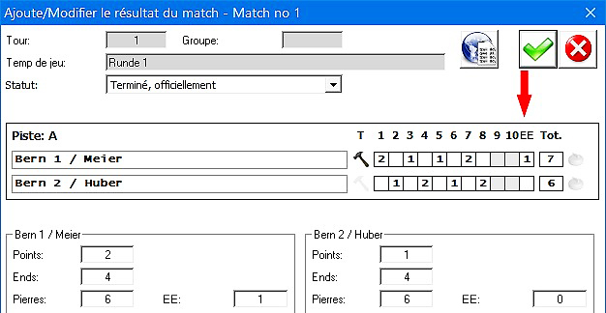
Système Schenkel:
Les pierres/ends dans un extra end ne comptent pas pour le classement.

